建 设 项 目 竣 工 环 保
验 收 监 测 报 告
SDLH-YS-2018-09-026

项目名称：年产5000吨铝型材扩建项目(一期)司
建设单位：东阿县盛弘建材有限公司

山东聊和环保科技有限公司

2018年10月

承担单位：山东聊和环保科技有限公司
技术负责人：卢玉英
质量负责人：张磊
报告编写人：
报告审核人：
授权签字人：

建设单位： （盖章）好编制单位： （盖章）
电话： 电话：0635-8316388
传真： 传真：
邮编： 邮编：252000

目 录
表1 项目简介及验收监测依据 1
表2 工程建设内容 3
表3 主要污染源、污染物处理及排放情况 8
表4 建设项目环境影响报告表主要结论及审批部门审批决定 9
表5 验收监测质量保证及质量控制 12
表6 验收监测内容 14
表7 验收监测期间生产工况记录 16
表8 环境管理内容 19
表9 验收监测结论 22

附件：
1、东阿县盛弘建材有限公司年产5000吨铝型材扩建项目验收监测委托函
2、建设项目工程竣工环境保护“三同时”验收登记表
3、东阿县环境保护局《关于东阿县盛弘建材有限公司年产5000吨铝型材扩建项目环境影响报告表的批复》（2018.06.01）
4、东阿县盛弘建材有限公司生产负荷证明
5、东阿县盛弘建材有限公司环保机构成立文件文件
6、《东阿县盛弘建材有限公司环境保护管理制度》

表1项目简介及验收监测依据
建设项目名称 | 年产5000吨铝型材扩建项目
建设单位名称 | 东阿县盛弘建材有限公司
建设项目性质 | 新建□改扩建√技改□
建设地点 | 东阿县陈集乡S324道以西、S329道以北约750米处
主要产品名称 | 铝型材
设计生产能力 | 年产5000吨铝型材
实际生产能力 | 年产2500吨铝型材
建设项目环评时间 | 2018年3月 | 开工建设时间 | 2018年6月
调试时间 | 2018年6月 | 验收现场监测时间 | 2018.9.7-2018.9.9
环评报告表  审批部门 | 东阿县环境保护局 | 环评报告表编制单位 | 青岛洁瑞环保技术服务  有限公司
环保设施设计单位 | -- | 环保设施施工单位 | --
投资总概算 | 740万元 | 环保投资总概算 | 7万元 | 比例 | 0.95%
实际总投资 | 590万元 | 实际环保投资 | 2万元 | 比例 | 0.34%
验收监测依据 | 1、《建设项目竣工环境保护验收技术指南 污染影响类》（生态环境部公告 2018年 第9号）  2、国务院令（2017）年第682号《国务院关于修改〈建设项目环境保护管理条例〉的决定》（2017.10）；  3、《建设项目竣工环境保护验收暂行办法》（国环规环评【2017】4号）；  4、青岛洁瑞环保技术服务有限公司编制的《东阿县盛弘建材有限公司年产5000吨铝型材扩建项目环境影响报告表》(2018.3)；  5、东阿县环境保护局[2018]67号《关于东阿县盛弘建材有限公司年产5000吨铝型材扩建项目环境影响报告表的批复》（2018.06.01）；  6、东阿县盛弘建材有限公司年产5000吨铝型材扩建项目验收监测委托函；  7、《东阿县盛弘建材有限公司年产5000吨铝型材扩建项目环境保护验收监测方案》；
验收监测标准  标号、级别 | 1、天然气燃烧废气排放浓度执行《山东省区域性大气污染物综合排放标准》（DB37/2376—2013）表2中“一般控制区”大气污染物排放浓度限值、《大气污染物综合排放标准》（GB16297-1996）表2中速率排放限值要求及《山东省工业炉窑大气污染物综合排放标准》（DB37/2375-2013）表2中燃气炉窑大气污染物排放浓度限值等有关标准（颗粒物20mg/m³、SO₂ 100mg/m³、NO_{X} 200mg/m³）。  2、厂界噪声排放执行《工业企业厂界环境噪声排放标准》（GB12348-2008）中的2类标准。  3、固体废物执行《中华人民共和国固体废物污染环境防治法》和《一般工业固体废物贮存、处置场所污染控制标准》（GB18599-2001）及环保部2013年第36号文中相关修订。

表2 项目概况
2.1工程建设内容
2.1.1前言
东阿县盛弘建材有限公司法定代表人冷树东，公司位于东阿县陈集乡S324道以西、S329道以北约750米处 ，主要从事铝型材的生产。项目总投资740万元，年产5000吨铝型材扩建项目，总投资740万元，项目位于东阿县陈集乡S324道以西、S329道以北约750米处，占地面积3820m²（新增1120㎡），购置挤压机、铝棒加热炉、时效炉等设备，为公司的发展奠定良好的基础。
2.1.2项目进度
2018年3月东阿县盛弘建材有限公司委托青岛洁瑞环保技术服务有限公司编制了《东阿县盛弘建材有限公司年产5000吨铝型材扩建项目环境影响报告表》，2018年6月1日东阿县环境保护局以东环报告表[2018]67号对其进行了审批。2018年9月份公司委托山东聊和环保科技有限公司进行该项目的环保验收监测工作，接受委托后，山东聊和环保科技有限公司组织有关技术人员进行现场踏勘，依据监测技术规范制定了环保验收监测方案，并于2018年9月7日-8日对厂区有关污染源进行了监测，根据验收监测结果和现场检查情况编制了本项目验收监测报告。
2.1.3项目建设内容
本项目占地3820m²，主要建设生产车间、生活区等，具体情况见表2-1；购置挤压机、铝棒加热炉、时效炉等设备。本项目主要生产设备见表2-2。
表2-1 本项目组成一览表
序号 | 建筑物名称 | 建筑面积m²
1 | 生产车间 | 3432
2 | 生活区 | 388
合计 |  | 3820

表2-2 生产设备一览表
序号 | 设备名称 | 型号 | 台（套） | 环评数量 | 实际数量
1 | 挤压机 | Lxcj-1100t | 台 | 1 | 1
2 | 挤压机 | Lxcj-1400t | 台 | 1 | 0
3 | 时效炉 | 9框 | 台 | 2 | 1
4 | 牵引机 | 双牵引 | 台 | 2 | 1
5 | 铝棒加热炉 | 通用 | 台 | 2 | 1
6 | 模具炉 | 节能 | 台 | 2 | 1
7 | 冷床 | 4级传动 | 台 | 2 | 1
2.1.5项目地理位置及总平面布置
本项目厂址位于东阿县陈集乡S324道以西、S329道以北约750米处，地理位置见图2-1，本项目构筑物主要为生产车间及生活区等。生产车间位于租赁厂区北部，其中挤压机组及矫直、切割工序位于车间东部，时效工序位于车间南侧偏西，生活区位于厂区东南部。厂区平面位置见图2-1。

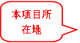

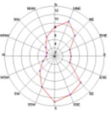
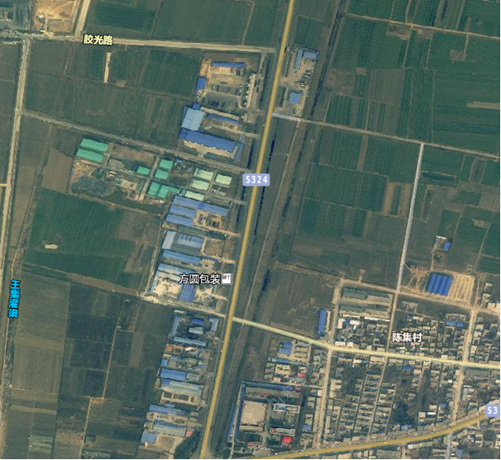

图2-1 地理位置图

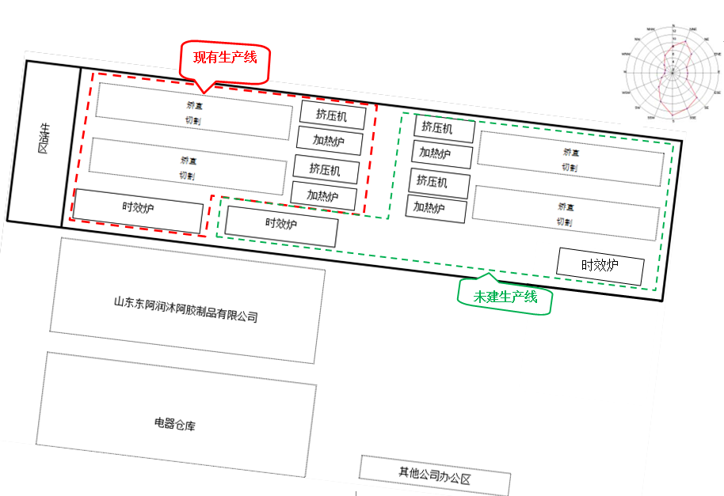

图2-2 平面布置图

2.1.6建设规模及产品规模
本项目占地占地3820m²（新增1120m²），购置挤压机、铝棒加热炉、时效炉等设备，年产5000吨铝型材。
2.1.7产品方案
本项目设计产能为年产5000吨铝型材，本项目分期验收，本次验收仅验一条生产线，生产规模为2500吨/年，主要产品方案见表2-3。
表2-3 项目产品方案

2.1.8公用工程
序号 | 产品名称 | 规格型号 | 年生产能力（t/年）
1 | 铝型材 | —— | 2500
（1）供电
项目用电由市政供电系统统一供给，供应有保障。
（2）给排水
给水：项目生产及生活用水由当地自来水供水管网提供，供应有保证。
排水：分为雨水和生活污水排水系统。雨水排水系统收集厂区雨水直接外排；冷却水在冷却挤压油过程中会有部分蒸发到空气中，冷却水全部循环使用，不外排，项目无生产废水产生，生活污水进入化粪池，由环卫部门定期清掏处理，不外排。
2.1.9劳动定员及工作制度
本项目劳动定员新增10人，其中管理人员1人、技术人员及工人9人。生产车间设备运行工作日为300天，工作制度实行单班12小时制。
2.2原辅材料消耗及水平衡
2.2.1原辅材料消耗
本项目的原辅材料消耗见表2-4。
表2-4主要原辅材料使用情况一览表
序号 | 原材料名称 | 单位 | 年用量
1 | 合金铝棒 | t/a | 2750
2 | 挤压油 | t/a | 0.25
3 | 静电膜 | t/a | 5
2.2.2水平衡
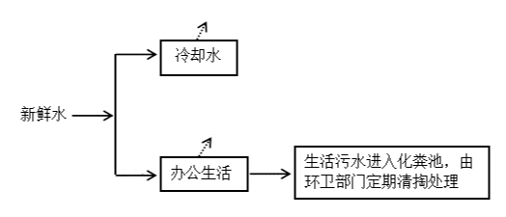
本项目水平衡见图2-3。
10
10
130
120
24
96

图2-3 本项目水平衡图（m³/a）
2.3主要生产工艺流程及产污环节
本项目工艺流程及产污环节见图2-4。
图2-4 项目生产工艺及产污环节图

工艺流程简述如下：
将合金铝棒放入加热炉中，温度保持在510℃左右，加热3个小时，使合金铝棒变软，然后冷却，经剪切后放入挤压机组，经挤压成型后按照一定尺寸切断，切断后的半成品经矫直机矫直，经去头和剪切后通过时效炉处理（200℃加热3~4小时），待冷却后包装入库待售。

表3 主要污染源及其环保设施建设、排放情况
3.1废水
本项目无生产废水产生。仅员工生活产生生活废水，生活废水进入化粪池，经环卫部门定期清掏处理，不外排。
3.2废气
本项目废气来源主要为天然气燃烧过程产生的燃烧废气。
根据建设单位提供资料，本项目以天然气为燃料对合金铝棒进行加热和时效处理，燃烧过程中产生二氧化硫、氮氧化物和烟尘，经收集后由一根15米高排气筒排放。
3.3噪声
项目噪声主要为铝棒锭加热炉、切割机等机械设备运行时产生的机械噪声。
3.4固体废物
项目固体废弃物主要为边角料、废铝棒，外卖物资回收公司综合利用，不外排。职工办公生活垃圾由环卫部门统一清运处理。
3.5处理流程示意图及检测点位图
噪声检测点位图
监测点位：根据厂区噪声源的分布，在厂址各厂界外1米处，共设置3个监测点，噪声布点图见图3-1。
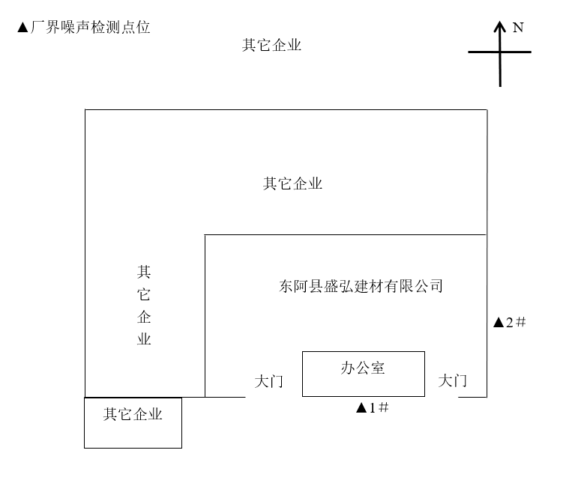
图3-1 噪声检测点位图

表4 建设项目环境影响报告表主要结论及审批部门审批意见
4.1建设项目环境影响报告表主要结论
4.1.1环境空气影响分析
项目产生的废气主要为合金铝棒加热炉加热融化及时效炉固化时产生的天然气燃烧废气。
本项目天然气消耗量为47.5万m³/a，天然气属于清洁能源，天然气燃烧产生少量SO₂ 、NO_{X}、烟尘。经计算，本项目天然气燃烧烟气产生量为6472302.5m³/a，SO₂产生浓度及产生量为29.4mg/m³、0.19t/a，NO_{X}产生浓度及产生量为137.6mg/m³、0.8887t/a，烟尘产生浓度及产生量为7.3mg/m³、0.0475t/a。因此，天然气属于清洁能源，燃烧产生的污染物小，燃烧废气经15m高排气筒排放，燃烧废气同时满足《山东省区域性大气污染物综合排放标准》（DB37/2376—2013）表2中“一般控制区”大气污染物排放浓度限值、《大气污染物综合排放标准》（GB16297-1996）表2中速率排放限值要求及《山东省工业炉窑大气污染物综合排放标准》（DB37/2375-2013）表2中燃气炉窑大气污染物排放浓度限值（20mg/m³、SO₂ 100mg/m³、NO_{X} 200mg/m³），对周围环境影响较小。
4.1.2水环境影响分析
项目运营期废水主要为职工办公生活废水，产生量约192m³/a，主要污染物浓度及产生量分别为COD_{cr} 300mg/L、0.058t/a，氨氮30mg/L、0.006t/a。本项目废水产生量很小，水质较单一，生活污水进入化粪池，由环卫部门定期清掏处理，不外排。
在项目方落实好污水产生区、沉淀池等防渗措施的情况下，预计本项目投产后对当地水环境基本无影响。
4.1.3声环境影响分析
项目噪声主要为铝棒锭加热炉、切割机等机械设备运行时产生的机械噪声，设备噪声源强约为70-90dB(A)。通过车间隔声及距离衰减，预计厂界噪声符合《工业企业厂界环境噪声排放标准》（GB12348-2008）2类标准要求，对厂区周围声环境影响较小。
4.1.4固体废物环境影响分析
项目产生的固体废物主要为边角料、废铝棒及职工办公生活垃圾。其中边角料、废铝棒产生量约为500t/a，外卖物资回收公司综合利用，不外排；本项目生活垃圾产生量为3t/a，由环卫部门统一运走处理。
因此，本项目产生的各项固废均得到合理有效的利用和处置，不会对周围环境造成影响。

4.1.5卫生防护距离分析结论
项目的卫生防护距离为100米。工程卫生防护距离范围内没有敏感目标，从卫生防护距离角度考虑工程的厂址选择是合理的。卫生防护距离内不得新建居民区、学校、医院等环境敏感目标。

4.1.6环境风险分析结论

项目具有发生管道天然气泄漏并引发火灾、爆炸等事故的风险，但只要加强风险防范管理，建立事故风险应急对策及预案，可将风险发生概率及其产生的破坏降到最低程度。因此，本项目环境风险处于可接受水平。

4.1.7社会稳定风险评估结论
项目符合国家产业政策，用地符合规划要求，通过规范性、相融性、可控性分析，项目社会风险较低。
综上所述，本项目营运期只要严格落实“三同时”制度，落实报告表中各项环保措施和建议后，废气、噪声均可达标排放，废水不外排，固体废物可做到无害化处置或综合利用，不会改变环境功能区的质量。本项目符合国家产业政策，具有较好的经济效益、环境效益和社会效益，从环保的角度来说，本项目的建设是可行的。

4.2审批部门审批意见
4.2.1废气
本项目天然气燃烧废气经收集后由一根15米高排气简排放。废气排放须满足《山东省区域性大气污染物综合排放标准》(DB37/2376-2013) 表2中“一般控制区”大气污染物排放浓度限值、《大气污染物综合排放标准》（GB16297-1996）表2中速率排放限值要求及《山东省工业炉窑大气污染物综合排放标准》(DB37/2375-2013)表2中燃气炉窖大气污染物排放浓度限值。项目新增废气排放总量控制指标控制在县总量办审核的SO₂ 0.19t/a、NOx 0.8887t/a以内。
4.2.2废水
本项目冷却水在冷却挤压油过程中变成水蒸气挥发在空气中，冷却水全部循环使用不外排;生活污水进入化粪池，由环卫部门定期清掏处理不外排。项目方应加强排污管道、化粪池等的防渗处理，项目废水经县总量办审核不占用总量指标。
4.2.3噪声
项目运营期噪声主要为铝棒锭加热炉、切割机等机械设备运行时产生的机械噪声，本项目生产设备均设置在厂房内，通过车间隔声及距离衰减，运营期厂界噪声执行《工业企业厂界环境噪声排放标准》(GB12348-2008) 中的2类标准。
4.2.4固废
本项目的边角料、废铝棒外卖物资回收公司综合利用，不外排;生活垃圾产生量为由环卫部门统一运走处理。固体废物应按照《一般工业固体废物贮存、处置场污染控制标准》(GB18599-2001)及其修改单要求建设储存设施统一收集，做好储存设施的防渗和防雨处理，及时联系环卫部门清运。
4.2.5卫生防护距离
本项目的卫生防护距离设为100米。距离本项目最近的敏感目标是东南方位的陈集村，其距离为435米。可满足卫生防护距离范围内无环境敏感点的要求。并告知相关部门卫生防护距离范围内不得新建集中住宅、学校、医院等环境敏感项目。

表5 验收监测质量保证及质量控制
5.1废气质量保证和质量控制
5.1.1质量控制措施
废气监测质量保证按照国家环保局发布的《环境监测技术规范》和《环境空气监测质量保证手册》的要求与规定进行全过程质量控制。
验收监测中及时了解工况情况，确保监测过程中工况负荷满足有关要求；合理布设监测点位，确保各监测点位布设的科学性和可比性；监测分析方法采用国家有关部门颁布的标准（或推荐）分析方法，监测人员经过考核并持有合格证书；监测数据严格实行复核审核制度。
尽量避免被测排放物中共存污染物因子对仪器分析的交叉干扰；被测排放物的浓度在仪器测试量程的有效范围即仪器量程的30%～70%之间。
表5-1 质控依据及质控措施方法一览表
项目类别 | 质控标准名称 | 质控标准号
废气 | 大气污染物无组织排放监测技术导则 | HJ/T 55-2000
废气 | 固定源废气监测技术规范 | HJ/T 397-2000
采样质控措施：检测、计量设备强检合格；人员持证上岗；
采样前确认采样滤膜无针孔和破损，滤膜的毛面向上。采样仪器在监测前按监测因子分别用标准气体和流量计对其进行标定，在监测时确保采样流量。烟气监测（分析）仪器在监测前按监测因子分别用标准气体和流量计对其进行校核（标定），在监测时确保其采样流量。
5.1.2采样流量校准情况
表5-2烟尘（气）分析仪校准记录表
校准日期 | 仪器编号 | SO₂(ppm) |  |  | NO(ppm) |  |  | O₂(%)
校准日期 | 仪器编号 | 标气值 | 显示值 | 误差 | 标气值 | 显示值 | 误差 | 标气值 | 显示值 | 误差
2018.9.7 | LH-109 | 49.2 | 48.9 | -0.6% | 53.7 | 53.1 | -1.1% | 12 | 12 | 0

5.2噪声质量保证和质量控制
厂界噪声监测按《工业企业厂界环境噪声排放标准》（GB12348-2008）进行。质量保证和质控按照国家环保局《环境监测技术规范》（噪声部分）进行。噪声仪器校准结果见表5-3。
表5-3 噪声仪器校准结果
校准日期 | 仪器编号 | 校准器具编号 | 测量前校准（dB） | 测量后校准（dB） | 校准器标准值（dB）
2018.09.07（昼） | LH-038 | LH-027 | 93.8 | 93.8 | 94.0
2018.09.08（昼） | LH-038 | LH-027 | 93.8 | 93.8 | 94.0

采样质控措施：检测、计量设备强检合格；人员持证上岗；
采样人员根据采样方案或要求，选择合适采样容器、采样设备和监测仪器，采样容器洗涤方法按样品成分和监测项目确定，有特殊要求的洗涤方法按特殊要求处理，对现场使用的监测仪器进行功能和校准状态核查，保证使用仪器完好；运输中保证监测仪器不损坏，确保现场仪器正常使用。

表6 验收监测内容

6.1废气监测因子及监测结果评价
6.1.1废气验收监测因子及执行标准
本项目有组织废气主要监测项目是NOx、SO₂、颗粒物。颗粒物排放浓度执行《大气污染物综合排放标准》（GB16297-1996）表2中颗粒物无组织排放浓度限值（颗粒物：1.0mg/m³），二氧化硫、氮氧化物排放浓度须满足《山东省区域性大气污染物综合排放标准》(DB37/2376-2013) 表2中“一般控制区”大气污染物排放浓度限值及《山东省工业炉窑大气污染物综合排放标准》(DB37/2375-2013)表2中燃气炉窖大气污染物排放浓度限值（SO²:200mg/m³,NO_{x}:200mg/m³）。废气验收监测内容见表6-1，执行标准限值见表6-2。
表6-1 有组织废气验收监测内容
类别 | 监测布点 | 监测项目 | 监测频次
有组织废气 | 天然气锅炉排气筒测孔 | NOx、SO₂、颗粒物 | 3次/天，连续监测2天
表6-2 废气执行标准限值
污染物 | 最高允许排放浓度（mg/m³） | 最高允许排放速率（kg/h） | 执行标准
颗粒物 | 20 | 3.5 | 天然气燃烧废气排放浓度执行《山东省区域性大气污染物综合排放标准（DB37/2376—2013）表2中“一般控制区”大气污染物排放浓度限值及《大气污染物综合排放标准》（GB16297-1996）表2中速率排放限值要求、《山东省工业炉窑大气污染物综合排放标准》（DB37/2375-2013）表2中燃气炉窑大气污染物排放浓度限值（颗粒物20mg/m³、SO₂ 200mg/m³、NO_{X} 200mg/m³）
SO₂ | 200 | --
NOx | 200 | --
6.1.2废气监测方法
废气监测分析方法参见表6-3，检测仪器见表6-4。

表6-3 废气监测分析方法

样品类别 | 分析项目 | 分析方法 | 方法依据 | 仪器设备 | 检出限
有组织废气 | NOx | 固定污染源废气 氮氧化物的测定 定电位电解法 | HJ 693-2014 |  | 3mg/m³
有组织废气 | SO₂ | 固定污染源废气 二氧化硫的测定 定电位电解法 | HJ 57-2017 |  | 3mg/m³
有组织废气 | 颗粒物 | 固定污染源废气 低浓度颗粒物的测定 重量法 | HJ 836-2017 |  | 1.0mg/m³

表6-4 废气检测仪器
仪器名称 | 仪器型号 | 仪器编号 | 仪器检定日期
多功能声级计 | AWA6228+型 | LH-038 | 2018.04.13
声校准器 | AWA6221A | LH-027 | 2018.04.11
自动烟尘（气）测试仪 | 崂应3012H型 | LH-054 | 2018.04.23
便携式大流量低浓度烟尘自动测试仪 | 崂应3012H-D | LH-109 | 2018.07.06
轻便三杯风向风速表 | FYF-1型 | LH-102 | 2018.07.26
空盒气压表 | DYM3型 | LH-103 | 2018.08.01
自动烟尘（气）测试仪 | 崂应3012H型 | RJJC-FX-016 | 2018.6.28
智能高精度综合标准仪 | 崂应8040 | RJJC-XC-005 | 2017.11.10
烟尘自动测试仪 | 崂应3012H-D | RJJC-XC-008 | 2018.06.28
自动烟尘（气）测试仪 | 3012H | RJJC-XC-006 | 2018.01.02
十万分之一分析天平 | AUW120D | RJJC-FX-016 | 2018.08.03
6.2噪声监测因子及执行标准
6.2.1噪声监测内容
噪声监测内容如表6-5所示。
表6-5 噪声监测内容
编号 | 监测点位 | 监测布设位置 | 频次
1# | 南厂界 | 均在厂界外1米 | 每天昼间监测1次，连续监测2天
2# | 东厂界 | 均在厂界外1米 | 每天昼间监测1次，连续监测2天
6.2.2监测分析方法
噪声监测分析方法见表6-6，检测所用仪器详见表6-7。
表6-6 噪声监测分析方法一览表
项目名称 | 标准代号 | 标准方法 | 检出限
噪声 | GB12348-2008 | 《工业企业厂界环境噪声排放标准》 | ——

表6-7 噪声监测所用仪器列表
仪器名称 | 仪器型号 | 检定日期
多功能声级计 | AWA6228+ | 2018.7.12
声校准器 | AWA6221A | 2018.04.11
6.2.3标准限值
厂界噪声执行《工业企业厂界环境噪声排放标准》（GB12348-2008）中2类标准要求，噪声执行标准限值见表6-7。
表6-7 厂界噪声评价标准限值
项目 | 执行标准限值
厂界噪声dB（A） | 60（昼间）

表7 监测内容及结果分析

7.1验收监测期间生产工况记录
7.1.1目的和范围
为了准确、全面地反映东阿县盛弘建材有限公司年产5000吨铝型材扩建项目的环境质量现状，为环境管理、污染源控制、环境规划等提供科学依据，本次验收监测在严格执行国家相关要求及监测规范规定的前提下，通过对该工程主要污染源及污染物的分析，确定本次验收监测的范围主要是二氧化硫、氮氧化物、颗粒物和厂界噪声。

7.1.2工况监测情况

工况监测情况详见表7-1。
表7－1 验收期间工况情况
监测结果表明：验收监测期间，项目生产工况稳定生产负荷均为76.0%以上,符合国家相关验收标准：验收监测应在工况稳定、生产负荷达设计生产能力负荷的75%以上的要求。因此，本次监测为有效工况，监测结果能作为该项目竣工环境保护验收依据。
监测时间 | 设计能力(吨/天） | 实际能力(吨/天） | 生产负荷（%）
2018.9.7 | 8.33 | 6.4 | 77.1%
2018.9.8 | 8.33 | 6.3 | 76.0%

7.2验收监测结果
7.2.1有组织废气检测结果
有组织废气检测结果详见表7-2。
表7-2 有组织废气检测结果一览表
检测点位 | 检测项目 |  | 检测结果
检测点位 |  |  | 2018.09.07 |  |  |  | 2018.09.08
检测点位 |  |  | 1# | 2# | 3# | 均值 | 1# | 2# | 3# | 均值
天然气锅炉  排气筒出口 | 废气流量（m³/h） |  | 53 | 62 | 71 | 62 | 104 | 99 | 103 | 102
天然气锅炉  排气筒出口 | 氧含量（%） |  | 14.1 | 14.6 | 14.6 | 14.4 | 14.6 | 15.0 | 15.6 | 15.1
天然气锅炉  排气筒出口 | SO₂ | 排放浓度（mg/m³） | 4 | 3 | 5 | 4 | 3 | 3 | 3 | 3
天然气锅炉  排气筒出口 | SO₂ | 折算浓度（mg/m³） | 10 | 8 | 14 | 11 | 8 | 9 | 10 | 9
天然气锅炉  排气筒出口 | SO₂ | 排放速率（kg/h） | 2.1×10⁻⁴ | 1.9×10⁻⁴ | 3.6×10⁻⁴ | 2.5×10⁻⁴ | 3.1×10⁻⁴ | 3.0×10⁻⁴ | 3.1×10⁻⁴ | 3.1×10⁻⁴
天然气锅炉  排气筒出口 | NOx | 排放浓度（mg/m³） | 48 | 47 | 44 | 46 | 46 | 53 | 56 | 52
天然气锅炉  排气筒出口 | NOx | 折算浓度（mg/m³） | 121 | 129 | 120 | 122 | 126 | 155 | 181 | 154
天然气锅炉  排气筒出口 | NOx | 排放速率（kg/h） | 2.5×10⁻³ | 2.9×10⁻³ | 3.1×10⁻³ | 2.9×10⁻³ | 4.8×10⁻³ | 5.2×10⁻³ | 5.8×10⁻³ | 5.3×10⁻³
天然气锅炉  排气筒出口 | 颗粒物 | 排放浓度（mg/m³） | 3.3. | 3.2 | 3.3 | 3.3 | 3.4 | 3.4 | 2.9 | 3.2
天然气锅炉  排气筒出口 | 颗粒物 | 折算浓度（mg/m³） | 8.4 | 8.8 | 9.0 | 8.7 | 9.3 | 9.9 | 9.4 | 9.5
天然气锅炉  排气筒出口 | 颗粒物 | 排放速率（kg/h） | 1.8×10⁻⁴ | 2.0×10⁻⁴ | 2.3×10⁻⁴ | 2.0×10⁻⁴ | 3.5×10⁻⁴ | 3.4×10⁻⁴ | 3.0×10⁻⁴ | 3.3×10⁻⁴
备注 | 天然气加热炉排气筒高度15米，排气筒出口每天采样3次，连续检测两天。
监测结果表明：验收监测期间，有组织颗粒物、SO₂、NOx排放浓度最高9.9mg/m³、5mg/m³、181mg/m³，排放速率分别为3.5×10⁻⁴kg/h、3.6×10⁻⁴kg/h、5.8×10⁻³kg/h满足交叉执行《山东省区域性大气污染物综合排放标准》（DB37/2376—2013）表2中“一般控制区”大气污染物排放浓度限值及《大气污染物综合排放标准》（GB16297-1996）表2中速率排放限值要求、《山东省工业炉窑大气污染物综合排放标准》（DB37/2375-2013）表2中燃气炉窑大气污染物排放浓度限值（颗粒物20mg/m³、SO₂ 200mg/m³、NO_{X} 200mg/m³）。
7.2.3噪声检测结果
噪声监测结果见表7-3。

表7-3 厂界噪声监测结果一览表
监测结果表明：验收监测期间，1#、2#监测点位昼间噪声在47.5dB(A)-58.0dB(A)之间，夜间厂区不进行生产，均符合《工业企业厂界环境噪声排放标准》（GB12348－2008）中的2类标准限值。
监测  日期 | 监测  时间 | 检测  项目 | 南厂界 | 东厂界
2018.9.07 | 昼间 | Leq  (A) | 58.0 | 57.1
2018.9.07 | 昼间 | Leq  (A) | 48.6 | 47.6
2018.9.08 | 昼间 | Leq  (A) | 57.8 | 57.0
2018.9.08 | 昼间 | Leq  (A) | 48.2 | 47.5
备注 | 厂界南东面各设1个检测点位，西北面不具备检测条件

表8 环境管理及环评批复落实情况
8.1环保审批手续
根据《中华人民共和国环境保护法》和《建设项目环境保护管理办法》的要求，2018年3月东阿县盛弘建材有限公司委托青岛洁瑞环保技术服务有限公司编制完成了《东阿县盛弘建材有限公司年产5000吨铝型材扩建项目环境影响报告表》，2018年6月1日东阿县环境保护局以东环报告表[2018]67号对其进行了审批。有关档案齐全，环保投资及环保设施基本按环评及环评批复要求实施。
8.2环境管理制度建立情况
为了认真贯彻《中华人民共和国环境保护法》东阿县盛弘建材有限公司制定了《东阿县盛弘建材有限公司环保管理制度》,并设立了相关机构。日常工作由办公室管理，其主要职责是：行使公司环保工作的计划、组织、指挥、协调、检查和考核管理职能，日常一切工作须对公司负责。
8.3环境管理机构的设置情况
该公司成立环境保护领导小组。
组长：冷树东，副组长：冷红梅，成员：李道军、姜坤。管理公司的相关环保工作。
8.4环保设施建成情况
表8-1环保处理设施一览表
序号 | 项目 | 处 理 措 施 及 设 施 | 总投资（万元）
1 | 废气 | 使用清洁能源——天然气+15米高排气筒 | 5
2 | 废水 | 项目无生产废水产生，生活污水进入化粪池，由环卫部门定期清掏处理。 | /
3 | 固废 | 设置专门的生活垃圾收集点，将生活垃圾收集后委托当地环卫部门进行处理；对一般工业固废设置固废暂存池，并有防风、防雨、防渗措施，收集后外售  资公司。 | 0.5
4 | 噪声 | (1)将产噪设备均设置在生产车间内，生产车间为封闭隔声厂房。  (2)各类产噪设备底座均设置减振。 | 0.5
5 | 地面 | 地面进行硬化 | 1
合计 |  |  | 7

8.5环评批复落实情况
表8-2 环评批复落实情况
序号 | 批复要求 | 实际建设情况 | 与环评符合情况
1 | 本项目天然气燃烧废气经收集后由一根15米高排气简排放。废气排放须满足《山东省区域性大气污染物综合排放标准》(DB37/2376-2013) 表2中“一般控制区”大气污染物排放浓度限值、《山东省工业炉窑大气污染物综合排放标准》(DB37/2375-2013)表2中燃气炉窖大气污染物排放浓度限值。项目新增废气排放总量控制指标控制在县总量办审核的SO₂ 0.19t/a、NOx 0.8887t/a以内。 | 天然气燃烧废气经收集后由一根15米高排气简排放。验收监测期间，有组织颗粒物、SO₂、NOx排放浓度最高9.9mg/m³、5mg/m³、181mg/m³，排放速率分别为3.5×10⁻⁴kg/h、3.6×10⁻⁴kg/h、5.8×10⁻³kg/h，满足《山东省区域性大气污染物综合排放标准》（DB37/2376—2013）表2中“一般控制区”大气污染物排放浓度限值及《大气污染物综合排放标准》（GB16297-1996）表2中速率排放限值要求、《山东省工业炉窑大气污染物综合排放标准》（DB37/2375-2013）表2中燃气炉窑大气污染物排放浓度限值（颗粒物20mg/m³、SO₂ 100mg/m³、NO_{X} 200mg/m³）。 | 已落实
2 | 本项目冷却水在冷却挤压油过程中变成水蒸气挥发在空气中，冷却水全部循环使用不外排;生活污水进入化粪池，由环卫部门定期清掏处理不外排。项目方应加强排污管道、化粪池等的防渗处理，项目废水经县总量办审核不占用总量指标。 | 生活污水进入化粪池，由环卫部门定期清掏处理不外排。 | 已落实
3 | 项目运营期噪声主要为铝棒锭加热炉、切割机等机械设备运行时产生的机械噪声，本项目生产设备均设置在厂房内，通过车间隔声及距离衰减，运营期厂界噪声执行《工业企业厂界环境噪声排放标准》(GB12348-2008) 中的2类标准。 | (1)将产噪设备均设置在生产车间内，生产车间为封闭隔声厂房。  (2)各类产噪设备底座均设置减振。  验收检测期间，1#、2#监测点位昼间噪声在47.6dB(A)-58.0dB(A)之间，均符合《工业企业厂界环境噪声排放标准》(GB12348-2008) 中的2类标准。 | 已落实
4 | 本项目的边角料、废铝棒外卖物资回收公司综合利用，不外排;生活垃圾产生量为由环卫部门统一运走处理。固体废物应按照《一般工业固体废物贮存、处置场污染控制标准》(GB18599-2001)及其修改单要求建设储存设施统一收集，做好储存设施的防渗和防雨处理，及时联系环卫部门清运。 | 设置专门的生活垃圾收集点，将生活垃圾收集后委托当地环卫部门进行处理；对一般工业固废设置固废暂存池，并有防风、防雨、防渗措施，收集后外售资公司。 | 已落实

表9 验收监测结论及建议
9.1验收监测结论
9.1.1废气监测结论
验收检测期间，有组织颗粒物、SO₂、NOx排放浓度最高9.9mg/m³、5mg/m³、181mg/m³，排放速率分别为3.5×10⁻⁴kg/h、3.6×10⁻⁴kg/h、5.8×10⁻³kg/h，满足《山东省区域性大气污染物综合排放标准（DB37/2376—2013）表2中“一般控制区”大气污染物排放浓度限值、《大气污染物综合排放标准》（GB16297-1996）表2中相应污染物排放浓度限制要求及《山东省工业炉窑大气污染物综合排放标准》（DB37/2375-2013）表2中燃气炉窑大气污染物排放浓度限值要求。
9.1.2噪声监测结论
验收监测期间，1#、2#监测点位昼间噪声在47.5dB(A)-58.0dB(A)之间，夜间厂区不进行生产，均符合《工业企业厂界环境噪声排放标准》（GB12348－2008）中的2类标准限值。
9.1.3废水监测结论
项目废水主要是职工生活产生的生活污水。生活污水经化粪池收集后由环卫部门定期清掏处理，不外排。
9.1.4固废
本项目边角料、废铝棒外卖于物资公司；生活垃圾委托环卫部门统一收集清运，确保不外排。
9.2建议
（1）应严格落实环评提出的各项环保措施，确保各类污染物达标排放。
（2）提高全厂职工的环保意识，落实各项环保规章制度，将环境管理纳入到生产管理全过程中去，最大限度的减少环境污染。
（3）严格控制噪声，加强生产设备的管理，采用噪音较低的先进设备。在生产过程应维持设备的正常运转，避免设备不正常运转而增加噪声。
（4）加强厂区内外的绿化，大力推广立体绿化。

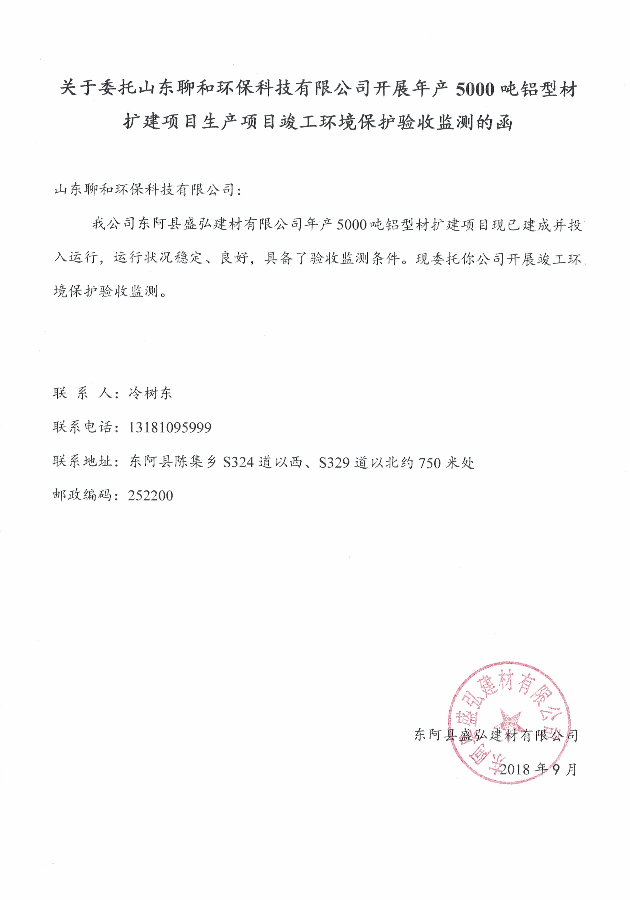
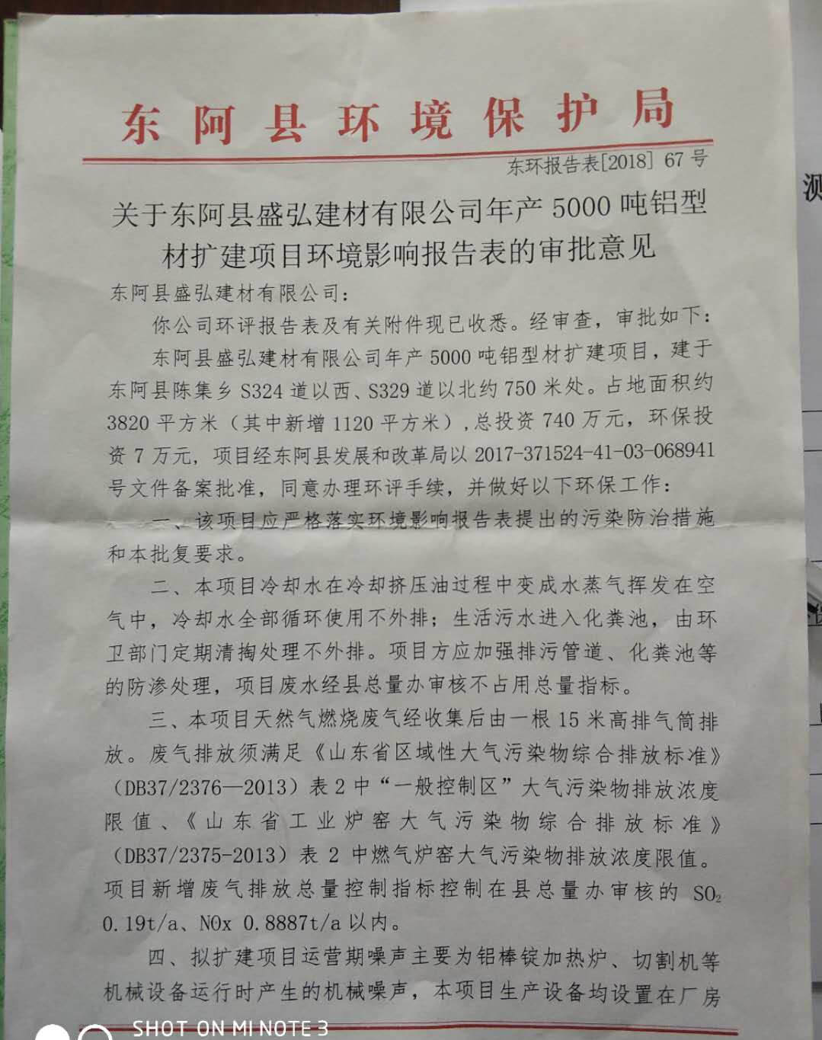
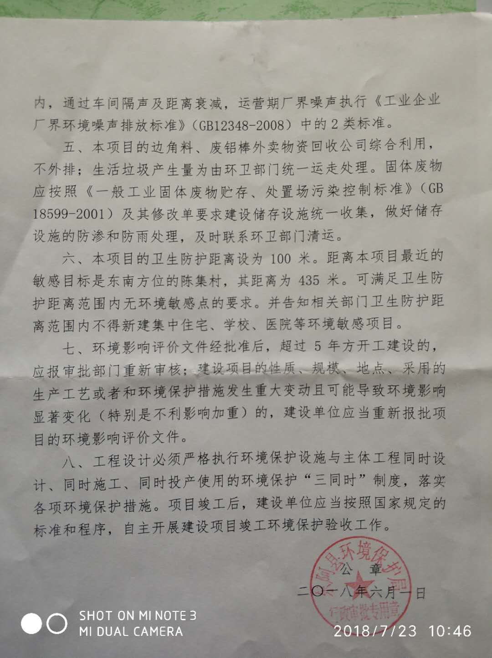
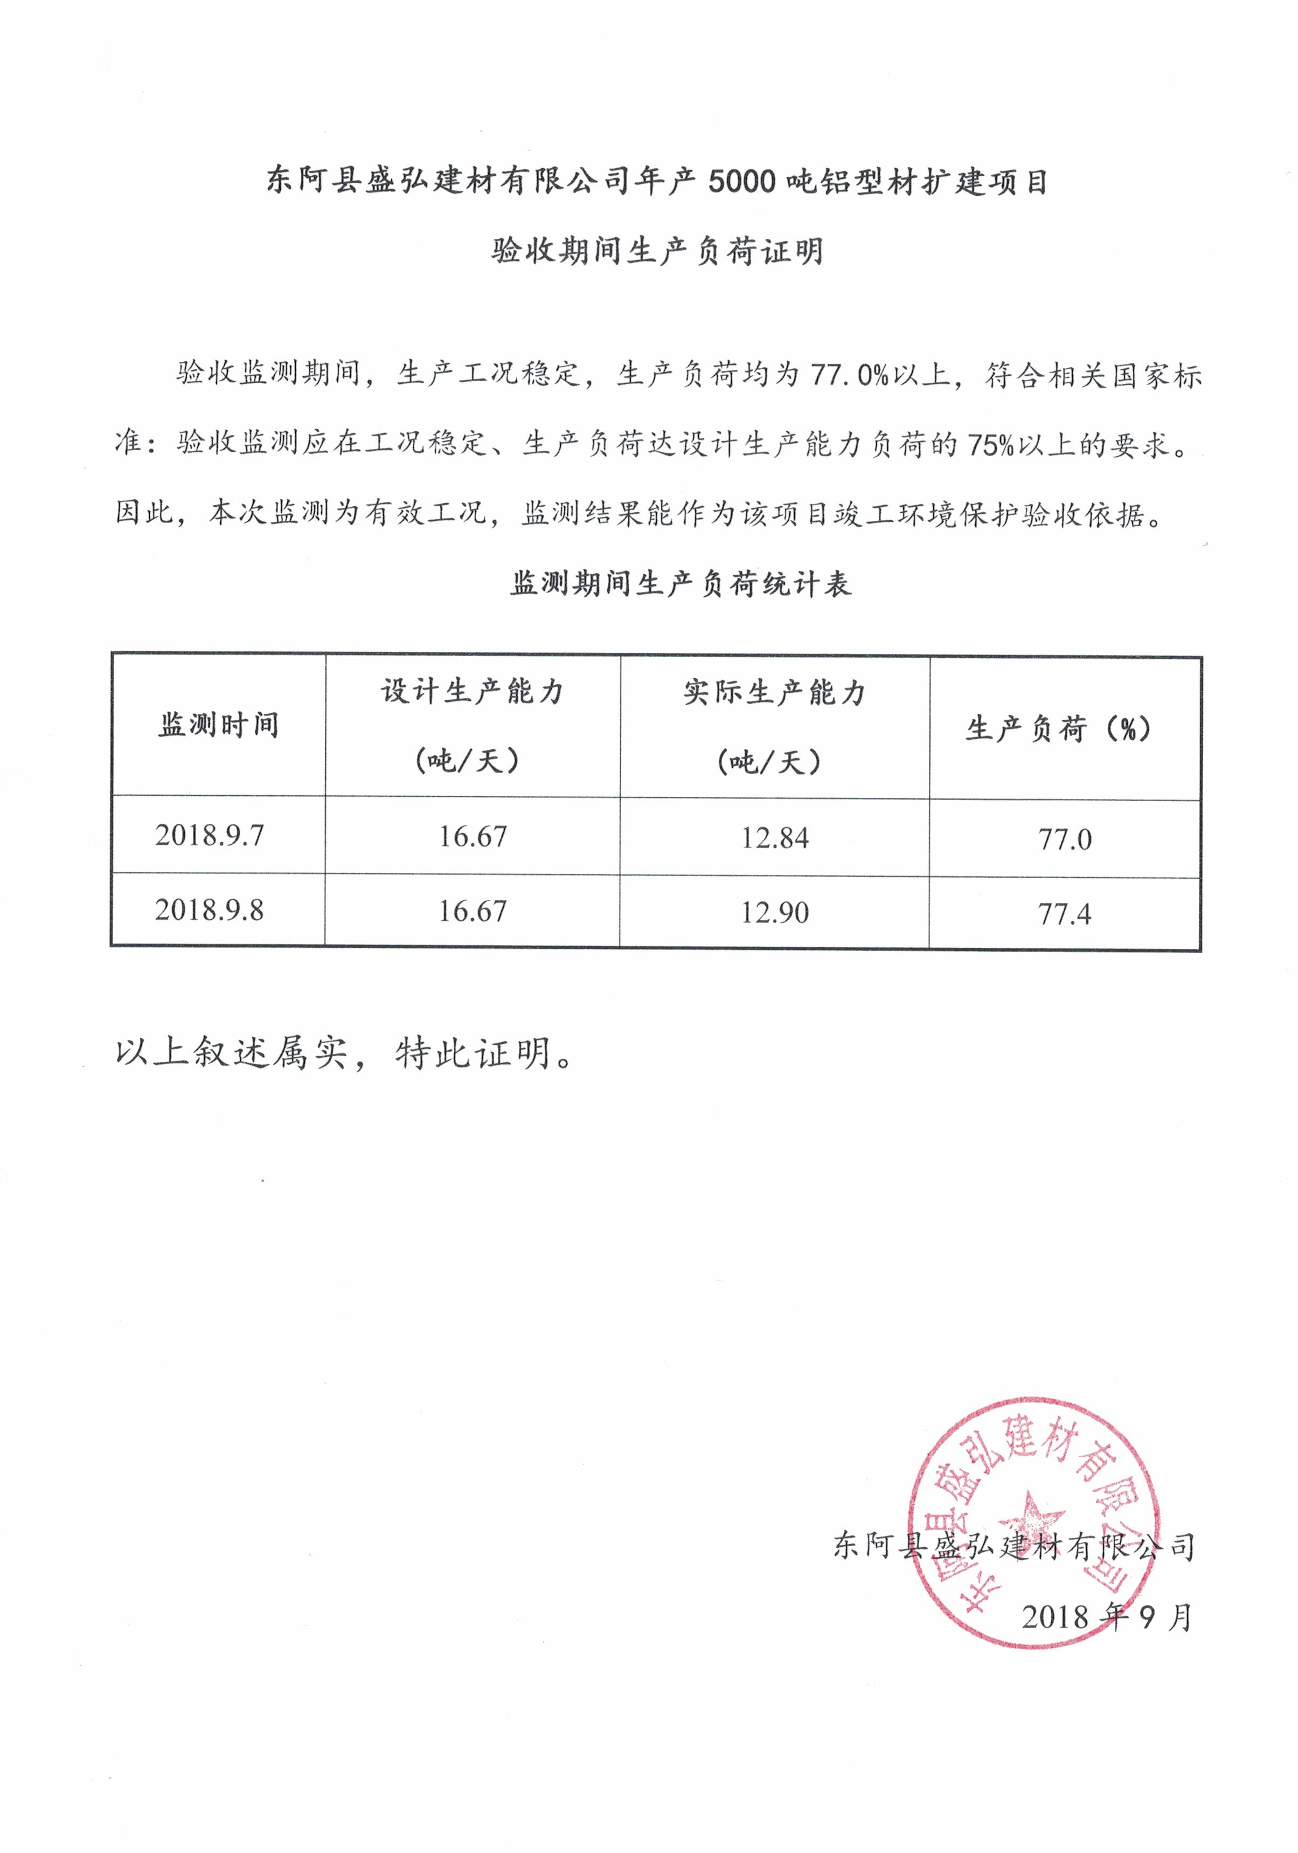
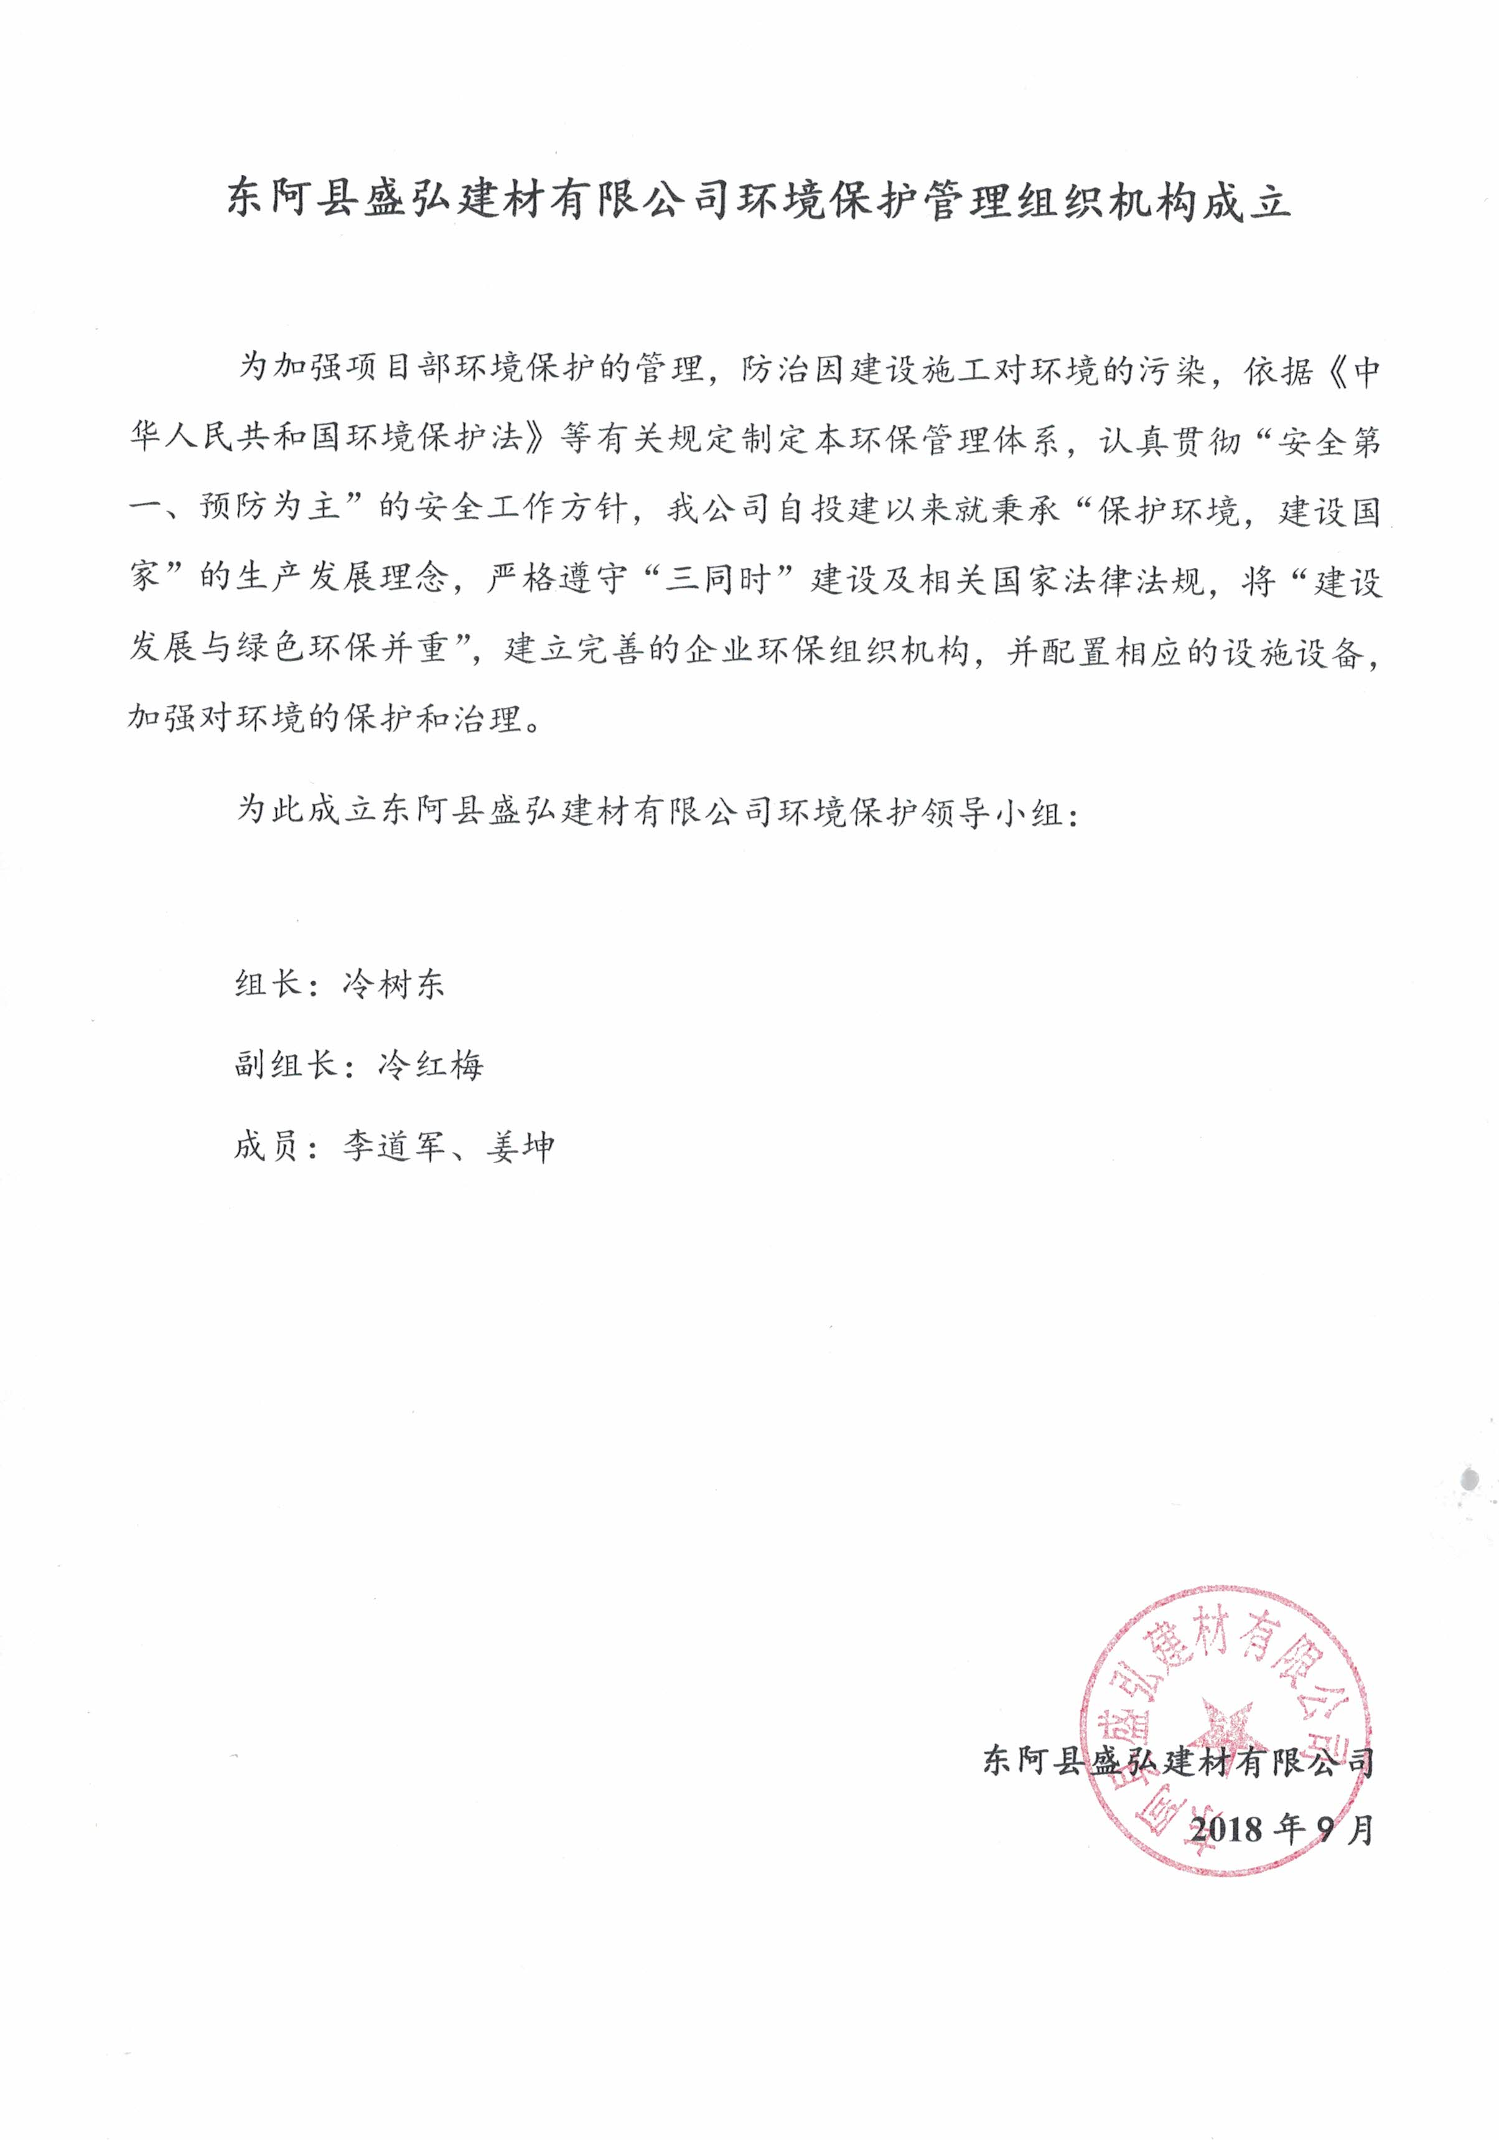
东阿县盛弘建材有限公司环保管理制度

1 总则
1.1 认真贯彻执行《中华人民共和国环境保护法》(以下简称《环保法》）等一系列国家颁布的环境法律、法规和标准。
1.2 遵循保护和改善生活环境与生态环境，防治污染和其他公害，保障人体健康，促进社会主义现代化建设的发展方针，结合公司具体情况，组织实施公司的环境保护管理工作。

2 管理要求
2.1 对生产过程中产生的“三废”必须大力开展综合利用工作，做到化害为利，变废为宝；不能利用的，应积极采取措施，搞好综合治理，严格按照标准组织排放，防止污染。
2.2认真贯彻“三同时”方针，新建、改建、扩建项目中防治污染的设施，必须与主体工程同时设计，同时施工，同时投产使用。防治污染的建设项目必须提前经有关部门验收合格后，主体工程方可投入生产使用。
2.3公司归属的生产界区范围，应当统一规划种植树木和花草，并加强绿化管理，净化辖区空气；对非生产区的空地亦应规划绿化，落实管理及保护措施。

3 组织领导体制和应尽职责
3.1 加强对环境保护工作的领导和管理。公司确定一名副总经理主管环境保护管理工作，并成立公司环境保护委员会。日常工作由办公室归口管理，其主要职责是：行使公司环保工作的计划、组织、指挥、协调、检查和考核管理职能，日常一切工作须对公司负责。
3.2 公司领导层应将环境保护管理工作列入经营决策范畴。公司在转机建制过程中，必须加强环境保护和污染预防工作。

4 防止污染和其它公害守则
4.1 使用有毒有害物质的部门，在排放废气和废水前，应经过净化或中和处理，符合排放标准后才许排放。
4.2 工业废渣和生活废渣（生活垃圾、食物剩渣等）应按指定地点倒入或存放；建筑修理的特种垃圾，应做到“工完料尽场地清”，不准乱堆乱倒。有关部门应定期组织清理，并搞好回收和综合利用，化害为利，变废为宝。
4.3 各部门拆除的废旧设备、电器线路、容器和管道等物品，以及产品零件洗涤设备积存的废油、废水，都应搞好回收，变害为利。严禁乱丢乱抛或倒入下水道，影响环境及污染河水。

5违反规则与污染事故处理
5.1 发生一般轻微污染事故，分厂应及时查明原因，立即妥善处理，并在事故发生二小时内报告生产管理部门和综合办公室备案。
5.2 由于工作责任心不强、管理不严、操作不当、违反规定等引起有害物质或气体的大量排放，酿成严重污染事故时，部门应立即报告生产管理部门和工程部门，便于及时组织善后处理。事后必须发动群众讨论，查明原因，明确事故责任者，并填写事故报告送生产管理部门和综合办公室。最终由综合办公室会同有关部门共同研究，提出处理意见，报公司主管领导审批后执行。
5.3 因污染事故危害环境及损坏绿化时，事故责任部门应如实提供情况，主动配合综合办公室共同研究，做好道歉、赔偿处理工作，不得推脱责任。
5.4 部门或个人违反环境保护及“三废”治理规定的，应根据情节轻重及污染危害程度，进行教育或经济责任制扣分或罚款处理。

东阿县盛弘建材有限公司 2018年9月

